муниципальное автономное дошкольное образовательное
учреждение города Новосибирска
«Детский сад № 238 «Ручеёк»
г. Новосибирск – 136, ул. Киевская, 7/1 тел./факс 350-24-00
ИНН 5404154277 КПП 540401001 ОГРН 1025401486604

Конспект образовательной деятельности
по познавательному развитию в компенсирующей
группе № 2/2 «Волшебники»
Тема: «Шапокляк изучает правила дорожного движения»
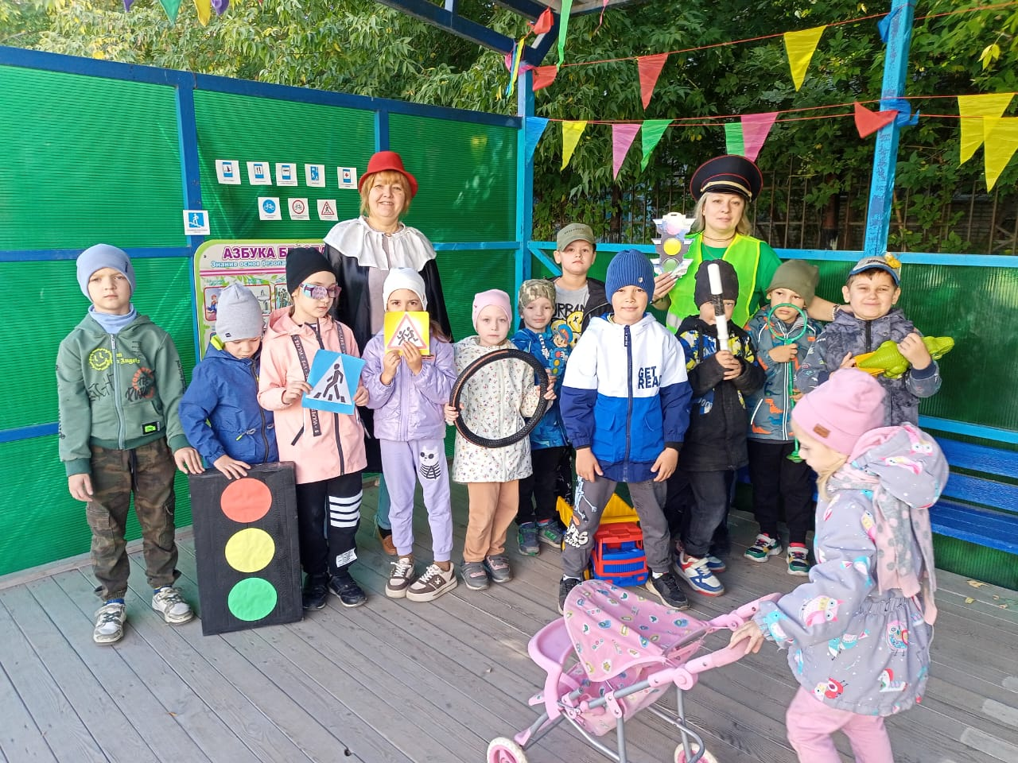

Подготовила и провела:
Арганова А.А.

Новосибирск 2025 г.
Цель: формирование у детей устойчивых навыков безопасного поведения на дороге
Задачи:
Закрепление у детей навыков безопасного поведения на дорогах.
Воспитывать интерес к подвижным играм и эстафетам;
Формировать умение взаимодействовать в коллективе через подвижные игры и эстафеты.
Оборудование: Костюм Шапокляк, костюм светофора, дорожные знаки, конусы, мешочки с песком, автомобильный руль, большой грузовик для перевозки песка.
Предварительная подготовка:
1. Повторение значения знаков дорожного движения.
2. Аппликация «Светофор».
3. Заучивание стихотворений о знаках дорожного движения.

Ход мероприятия:
(Звучит аудиозапись веселой музыки. Участники праздника выходят на спортивную площадку)
Воспитатель: Сегодня, ребята, мы с вами отправимся в Страну дорожных наук.(читает стихотворение)
Дорожная страна на нашей есть планете.
Все жители ее: и взрослые и дети-
Должны своей страны законы знать,
Их уважать и строго соблюдать.
Воспитатель: Хотите побывать в этой стране?
Ответы детей: …..
Воспитатель: Но, все, кто отправляется в эту страну, должны знать законы и правила, принятые в этом государстве, быть внимательными и собранными. Вы именно такие?
Ответы детей: ….
Воспитатель: Давайте проверим? Я буду задавать вопросы, а вы отвечайте «да» или «нет».
Игра «Да» или «Нет».
Что хотите, говорите.
В море сладкая вода? (Нет)
Красный свет - проезда нет? (Да)
Если очень вы спешите,
Через улицу бежите? (Нет)
Мы всегда идем вперед
Только там, где переход? (Да)
Мы бежим вперед так скоро,
Что не видим светофора? (Нет).
Светофора красный цвет
Означает: «Хода нет?» (Да).
Воспитатель: Молодцы, вы внимательны и сообразительны. Можно отправляться в путь.
Звучит веселая песенка «Трамвайчик». Воспитатель, держа руль, дети двигаются вслед за ней.
Воспитатель: Итак, мы с вами приехали в Страну дорожных знаков. А главный в этой стране инспектор Светофорчик.
(Выходит Светофорчик и здоровается с детьми. Под «визг тормозов» выбегает старуха Шапокляк.)
Светофорчик: Вы кто такая?
Шапокляк : А разве вы меня не узнаете? Ребята, как меня зовут
Ответы детей:
Светофорчик: Вы грубо нарушили правила дорожного движения.
Шапокляк : Еще чего, никаких правил я не знаю, и знать не хочу: куда хочу, туда и хожу.
Светофорчик: Вы перешли улицу на красный сигнал светофора.
Шапокляк : А – это столб с фонариками. Фонарики, значит, такие: красный, желтый и зеленый и горят они днем и ночью. Красиво! Только я все время забываю, что они обозначают.
Светофорчик: Да, красиво, только светофоры в городе не для красоты ставят. Вот послушайте наших ребят. Они точно знают, что обозначает каждый цвет светофора.
Дети читают стихи.
Ульяна: Перейти через дорогу
Вам на улицах всегда
И подскажут и помогут
Говорящие цвета.
Влад: Если свет зажегся красный-
Значит, двигаться опасно.
Никита: Желтый свет-
Предупреждение,
Жди сигнала для движения.
Андрей: Свет зеленый говорит:
«Пешеходам путь открыт!»
Шапокляк: Вот это да! Сразу все не запомнишь.
Светофорчик: А запомнить вам помогут наши игры.
Игра «К своему знаку беги».
(Дети делятся на команды по 5-7 человек, один ребёнок берёт знак в руки и становится в обруч, остальные дети из команды образуют вокруг него круг. Пока звучит музыка дети ходят по площадке (залу, когда музыка останавливается дети бегут к своему знаку образуя круг. Дети со знаками меняют своё место перебегая в другой обруч. По ходу игры дети рассказывают, что означает каждый знак)
Эстафета «Довези – не урони»
(играющие кладут мешочки с песком на голову, берут руль и проходят под музыку дистанцию, следуя сигналам светофора, передавая эстафету следующему игроку)-сигналы светофора отражаются на экране.
Светофорчик: Ну, эти ребята молодцы и действительно многое знают.
Шапокляк : И разные загадки сложные умеют отгадывать? Я люблю отгадывать загадки.
Светофорчик: Конечно, умеют. Давайте я загадаю загадки, а вы и ребята будете отгадывать.
1). Пьет бензин, как молоко.
Может бегать далеко.
Возит грузы и людей.
Ты знаком, конечно, с ней. (Машина)
2). Маленькие домики по улицам бегут.
Взрослых и детишек по городу везут. (Автобус)
3). Едет он на двух колесах,
Не буксует на откосах.
И бензина в баке нет.
Это мой …. (велосипед)
4). Я глазищами моргаю
Неустанно день и ночь.
Я машинам помогаю
И всем вам хочу помочь. (Светофор)
Шапокляк : Вы молодцы, быстрее меня отгадывали загадки. Что-то мне скучно.
Мне загадки нипочем,
Буду на дороге я играть с мячом.
1-2-3-4-5,
Выходите со мной поиграть!
Светофорчик: Дети, а можно ли играть на дороге или вблизи проезжей части?
(Дети говорят по очереди)
-Рядом с дорогой опасно играть
-И на нее за мячом выбегать.
-Миг - и случится большая беда…
Ты у дорог не играй никогда!
Светофорчик: Запомните: играть на проезжей части нельзя. Это очень опасно! А если мяч выкатится на дорогу, надо попросить взрослых его достать. В нашем детском саду дети играют с мячом только на детской площадке. А теперь еще вопрос для Шапокляк. Кто главный на дороге?
Шапокляк: Когда я выхожу из дома, то главная – Я и только Я!
Светофорчик: Когда водители выезжают на дорогу они выполняют требования дорожных знаков и светофора.
Шапокляк : Какие правила, какие правила? Давайте сейчас поиграем, все равно вы эти знаки, как и я не знаете.
Ведущая: Нет, Шапокляк, ты ошибаешься. Наши ребята знают, что обозначают дорожные знаки, и ты сейчас в этом убедишься.
Никита: Мы – важные знаки,
Дорожные знаки.
На страже порядка стоим.
Вы правила знайте
И их выполняйте,
А мы вам помочь поспешим.
Артём: Знак «Дети»
Затихают все моторы,
И внимательны шоферы,
Если знаки говорят:
Близко школа, детский сад!»
Даша: Знак «Подземный переход»
Знает каждый пешеход
Про подземный переход.
Город он не украшает,
Но машинам не мешает.
Ева С.: Знак «Велосипед»
Вот круг окрашен в синий цвет,
А в кругу велосипед.
Веселей, дружок, кати,
Лишь педали ты крути!
Воспитатель: Я - знак перехода!
Пешеход, пешеход,
Помни ты про переход:
Подземный и надземный,
Похожий, на зебру.
Знай, что только переход
От машин тебя спасет!
Светофорчик: Шапокляк, ты запомнила, где нужно переходить дорогу?
Шапокляк: Запомнила. А если я не успею перейти дорогу, что делать?
Светофорчик: Можно встать на специальный островок безопасности. Машины проедут, зажжется зеленый сигнал светофора – и ты продолжишь путь.
Шапокляк: А еще вы могли бы мне показать свои знания и умения?
Эстафета «Кто быстрее»
(Дети встают в две колонны в руках у направляющих руль. Необходимо проехать до флажка и вернувшись обратно передать эстафету следующему в колонне.
Побеждает колонна быстрее выполнившая задание)
Светофорчик. Вот теперь поняла, Шапокляк, что тебе нужно учить правила дорожного движения обязательно?
Шапокляк: Поняла, я обещаю, что выучу все правила, тем более я хочу купить себе машину…
Воспитатель: Вот и закончилось наше путешествие в страну дорожных наук.
На дорогах трудностей
Так много, без сомненья,
Но бояться нет у нас причин,
Потому что правила движения
Есть для пешеходов и машин.
И чтоб у всех было
Хорошее настроение.
Соблюдайте, дети,
Правила дорожного движения.
Светофорчик: Молодцы, дети! Все были внимательными, правильно отвечали на вопросы и даже старуха Шапокляк не смогла вас запутать. Правила дорожного движения очень важны. Знать их должен каждый взрослый и каждый ребенок. И вы как следует запомните и не нарушайте их. А за то, что вы были ловкими, смелыми, находчивыми, правильно отвечали на все вопросы я вручаю вам удостоверения знатоков дорожного движения, на память о вашем путешествии.
В конце мероприятия Светофорчик вручает детям удостоверения знатоков дорожного движения, дети садятся в поезд и возвращаются в детский сад.
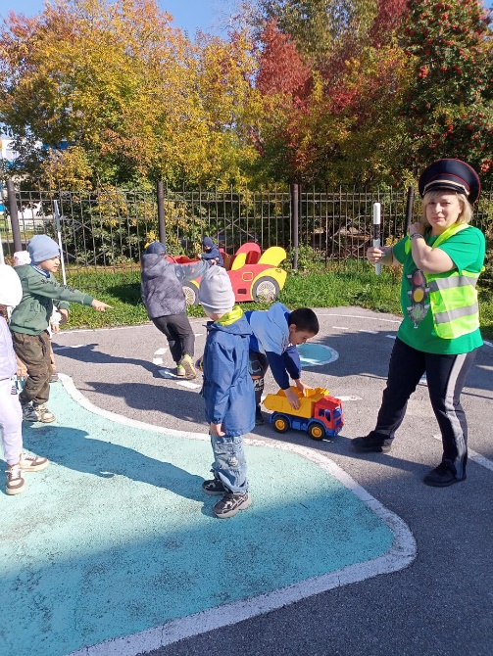
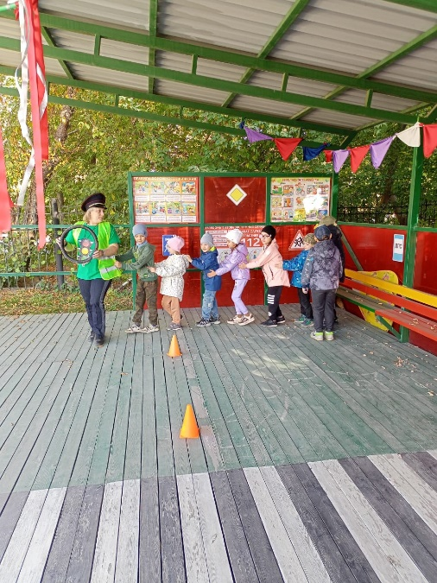
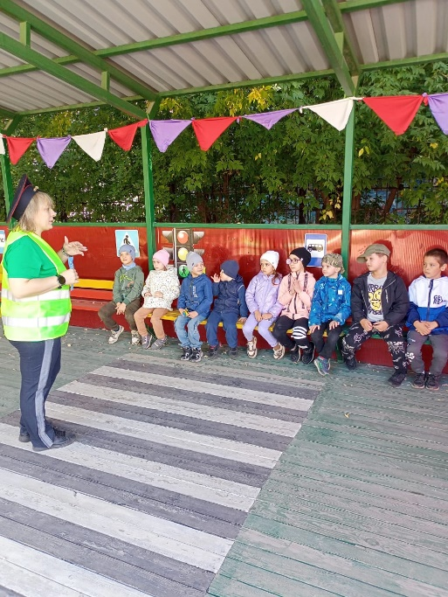
Фото «Шапокляк изучает ПДД»
